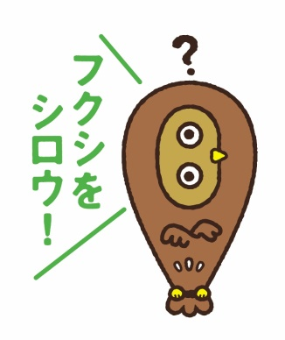

この記録は、体感見学ツアー実施に当たって、皆さんの健康状態を事業所へ伝えるものです。

健康チェック

行動記録票

**→見学当日人材センター職員に提出**

新型コロナウイルス感染症の予防のため**体験2週間前から**の記録をお願いいたします。行動記録は感染リスクのある場所へ行っていないかを明らかにする目的です。毎日の生活リズムを整え外出の際も密閉空間、密集場所、密接場面を避けるようにお願いいたします。 すべての記録と行動が、自分を守り家族や友人そして、見学先の事業所利用者および職員を守ることにつながります。

**見学先施設名：　社会福祉法人 芳洋会**

**名前：**

|  |  |  |  |  |  |  |  |
| --- | --- | --- | --- | --- | --- | --- | --- |
| 【体験2週間前の週】 | 2月6日（日） | 2月7日（月） | 2月8日（火） | 2月9日（水） | 2月10日（木） | 2月11日（金） | 2月12日（土） |
| ①体温 | ℃ | ℃ | ℃ | ℃ | ℃ | ℃ | ℃ |
| ②風邪症状  （喉の痛み、咳、鼻水、  倦怠感、息苦しさ、嘔吐、下痢など） | 有　　無 | 有　　無 | 有　　無 | 有　　無 | 有　　無 | 有　　無 | 有　　無 |
| ③家族の体調  （上記②の風邪症状） | 有　　無 | 有　　無 | 有　　無 | 有　　無 | 有　　無 | 有　　無 | 有　　無 |
| ④行動確認  （いわゆる“３密”の環境下でのカラオケ、ライブへの参加や、マスクなしでの満員電車、満員バス乗車） | 有　　無 | 有　　無 | 有　　無 | 有　　無 | 有　　無 | 有　　無 | 有　　無 |

|  |  |  |  |  |  |  |  |
| --- | --- | --- | --- | --- | --- | --- | --- |
| 【体験1週間前の週】 | 2月13日（日） | 2月14日（月） | 2月15日（火） | 2月16日（水） | 2月17日（木） | 2月18日（金） | 2月19日（土） |
| ①体温 | ℃ | ℃ | ℃ | ℃ | ℃ | ℃ | ℃ |
| ②風邪症状  （喉の痛み、咳、鼻水、  倦怠感、息苦しさ、嘔吐、下痢など） | 有　　無 | 有　　無 | 有　　無 | 有　　無 | 有　　無 | 有　　無 | 有　　無 |
| ③家族の体調  （上記②の風邪症状） | 有　　無 | 有　　無 | 有　　無 | 有　　無 | 有　　無 | 有　　無 | 有　　無 |
| ④行動確認  （いわゆる“３密”の環境下でのカラオケ、ライブへの参加や、マスクなしでの満員電車、満員バス乗車） | 有　　無 | 有　　無 | 有　　無 | 有　　無 | 有　　無 | 有　　無 | 有　　無 |

体感見学ツアー前２週間、体感見学ツアー中、体感見学ツアー後２週間以内に

体調不良などがあった際は、すみやかに連絡を入れてください。

＜連絡先＞社会福祉法人東京都社会福祉協議会　東京都福祉人材センター

福祉現場体感見学ツアー担当

ＴＥＬ ０３－６２６１－３９２５　　(受付：平日１０：００～１７：００)

